Wednesday, the twentieth of October, 2021.
Form: 4 “G”
The teacher: Жалыбина Елена Геннадьевна

Технологическая карта открытого урока по дисциплине «Английский язык» по теме “Work and play. Types of Sports”.
Учебно-методическое обеспечение:
УМК “Spotlight 4”:
1) Учебник для 4 класса общеобразовательных организаций, М.: Express
Publishing: Просвещение, 2018. – 184 с.
2) Cборник упражнений. 4 класс: учебное пособие для общеобразовательных
организаций. – М.: Express Publishing: Просвещение, 2021. – 128 с.
Авторы: Н. И.Быкова, Д. Дули, М.Д.Поспелова, В. Эванс.
Тип урока: Урок говорения на английском языке.
Тема урока: “Work and play.Types of Sports”.
Цели урока:
- Учить говорить о видах спорта, и о том, как часто люди ими занимаются,
используя устойчивые фразы: “Once a week”, “Twice a week”, “Three times a
week”;
- Умение правильно узнавать и называть время, используя речевые клише: “What time is it?”, “O’clock”, “It’s half past to…”, “It’s quarter to….”, “It’s quarter past ….”.;
- Развивать навыки аудирования;
- Развивать навыки говорения;
- Развивать навыки чтения и письма.
Задачи урока:
Учебные:
- Активизировать грамматические навыки (время Present Simple, навыки чтения, формирование навыков говорения.

Развивающие:
- Развитие речевых способностей, психологических функций, связанных с речевой деятельностью.
Воспитательные:
- Воспитание интереса к предмету английского языка, уважения к
одноклассникам
Формирование УУД:
Личностные:
- Учебно-познавательный интерес к учебному материалу;
- Формирование и развитие интереса к английскому языку.
Регулятивные:
- Опираться на выделенные учителем ориентиры, сопоставлять выполненную работу с образцом;
- Адекватно воспринимать и понимать оценки педагога и сверстников.
Коммуникативные:
- Употребление изученных конструкций и лексику в речи в соответствии с коммуникативной задачей.
Познавательные:
- Использование грамматических структур и понимание условий их употребления в иноязычной речи;
- Овладение навыками поискового чтения.
Методы обучения:
- творческий;
- вербальный;
- наглядный;
- частично-поисковый;
- рефлексия.

Виды учебной деятельности:
-планирование учебного сотрудничества;
- анализ;
- сравнение;
-построение речевого высказывания в устной форме;
-составление высказывания по алгоритму;
- контроль;
- коррекция.
Оборудование:
- УМК Spotlight 4 класс (Учебник, Сборник упражнений);
- Раздаточный материал;
- Картинки с изображением видов спорта;
- ТСО (Экран, проектор, компьютер);
- Мультимейдийные технологии;
- Презентация.
Структура урока:
- Организационный момент;
- Знакомство с темой урока, определение темы и целей урока.
- Этап подготовки учащихся к работе на основном этапе: Введение новой
лексики (Учебник: Упр.1,2, стр.30);
- Проведение физкультминутки (Выполнение зарядки под музыку);
- Основной этап работы по теме урока: Развитие навыков письменной речи (Выполнение заданий по раздаточному материалу по лексике видов спорта “Volleyball/baseball/tableтtennis/tennis/badminton/hockey”; по устойчивым выражениям “once a week”, “twice a week”, “three times a week”.);
- Работа в парах;
- Проведение физкультминутки (Песенка “What’s in the classroom?”);
- Продолжение по теме урока: Работа по учебнику (Упр.3,4, стр.30-31); Определение времени по часам. Активизация времени “Present Simple Tense”.
- Этап информации о домашнем задании;
- Этап подведения итогов занятия.
Ход урока:
1. Организационный этап.
- Good morning, my dear children and our guests! Welcome to our English lesson! I’m very glad to see you! Today we are having some guests at our lesson. Please don’t feel nervous and try to show all your skills.
- Let’s start our lesson. As usually at the beginning of our lesson tell me “Who is present / Who is absent today?” .
- “Who is on duty today?”.
- Let’s speak about today date. Who can tell me “What date is it today?”, “What day of the week is it today?”, “What season is it now?”.
- And now I’m interested in today weather. I wanna you to try to describe today weather. In your opinion “Is it cold or cool today?”, “Is it a frosty day today?”, “Is it rainy today?”, “What can you say about the days and the nights in autumn?” (In autumn the days become shorter, the nights become longer).
- Thanks for your answers!
2. Знакомство с темой урока, определение темы и целей урока.
- My dear friends, look at this part of the blackboard. There’re some pictures in
front of you. What can you see on them?
- Who can guess what we’ll talk about today?
- So today you’ll learn, read and talk about types of sports.
3. Этап подготовки учащихся к работе на основном этапе: Введение новой лексики (Учебник: Упр.1,2, стр.30).
- As you know there are a lot of types of sports in the world. Look at these pictures and try to repeat after me, please. Are you ready to start?
- What can you see on this picture?
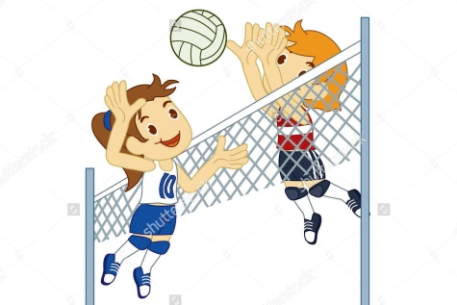We can see children, playing volleyball.
- What can you see on this picture?
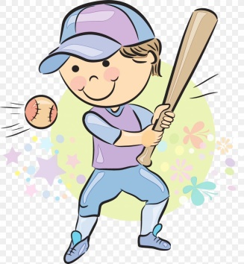 We can see a boy, playing baseball.

- What can you see on this picture?
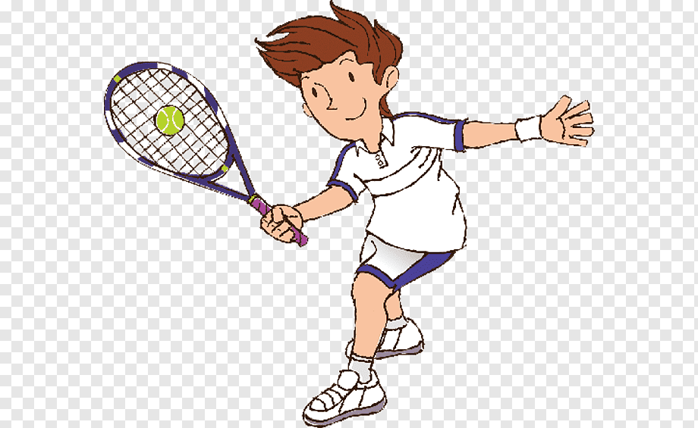 We can see a boy, playing in tennis.

- What can you see on this picture?
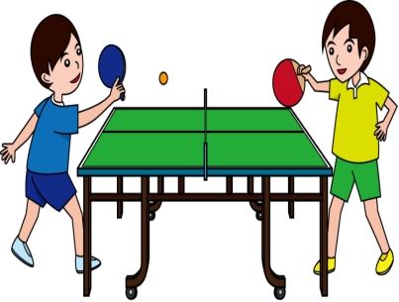 We can see two boys, playing table tennis.
- What can you see on this picture?
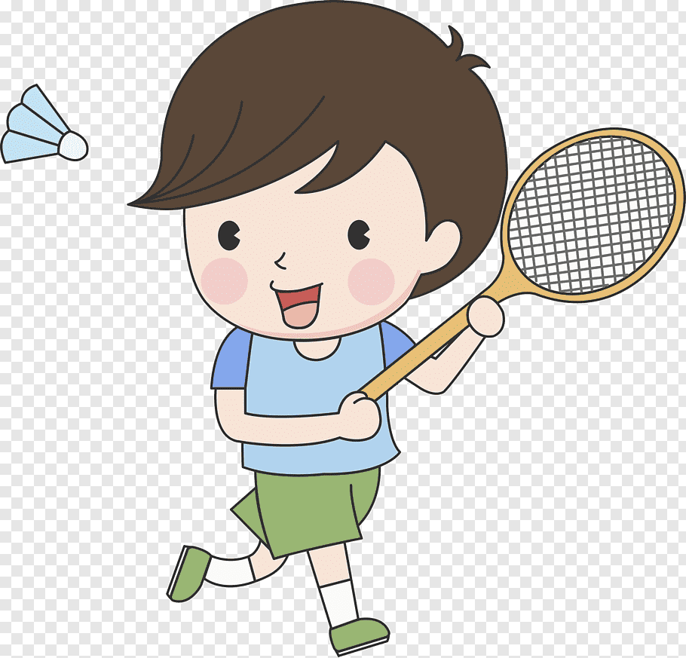 We can see a boy, playing badminton.

- What can you see on this picture?
 We can see children, playing hockey.
I wanna you to open your books on page 30, ex.1. Your task is to listen to these words and repeat after your teacher. Is it clear?
- My dear friends, what sports do you like playing?
- We like playing hockey (badminton, tennis, table tennis, baseball, volleyball).
- When do you like to play sports? (on Mondays, on Tuesdays, on Wednesdays, on Thursdays, on Fridays, on Saturdays, on Sundays).
- My dear children, thanks so much for your answers! And now let’s do ex.2, p.30.
Your task is to complete mini-dialogues, using new expressions and new phrases “Once a week” (Один раз в неделю); “Twice a week” (Дважды в неделю); “Three times a week” (Три раза в неделю). Are you ready? Who wants to be the first? – Ok, let’s start!
A: How often do you play volleyball at the sports centre?
B: Twice a week, on Mondays and Thusdays.
4. Проведение физкультминутки (Выполнение зарядки под музыку).
Boys and girls, it’s time to have a bit rest! Stand up and let’s do some physical exercises, please. You should do like your teacher.
Детишки повторяют движения за учителем под музыку.
D.White “One day”
*****
One day I stop the time
Then look around and smile
And realize there’s everything,
But I am in exile.
On people walking by
I never could rely
The only way is going home -
My cradle under sky
*****
Why is it so difficult to see you here again?
Why is it so typical to ask about your day?
Why are you so magical I’ve never seen before?
Why am I illogical knocking at your door?
*****
My “Magic Land of Oz”
Is not the way it was
“Ant hills” and cars and no stars
The locks on all the doors
I wish we have somewhere
A wizard from the air
Rewind the time when you were mine
Entire world was here
- Did you like these physical exercises? Please, sit down. Continue to work.
5. Основной этап работы по теме урока: Развитие навыков письменной речи (Выполнение заданий по раздаточному материалу по лексике видов спорта “Volleyball/baseball/tableтtennis/tennis/badminton/hockey”; по устойчивым выражениям “once a week”, “twice a week”, “three times a week”).
And now, children, I will give cards. Your first task is to read these words, find their meanings and translate from English into Russian, and exchange your lists.

Types of sports | Fill in the gaps | Translation
1. Volleyball |  | a) Теннис
2. Baseball |  | b) Хоккей
3. Tennis |  | c) Волейбол
4. Table tennis |  | d) Настольный теннис
5. Badminton |  | e) Бейсбол
6. Hockey |  | f) Бадминтон

- Have you got any questions? You’ve got 2 minutes to do this task.
The second task is to write sentences, using the table.
I  My parents  My grandma  My mum  My dad  My friend | go(es) to the theatre  play(s) soccer/tennis  eat(s) fruit and vegetables  go(es) to the sea  watch(es) TV  make(s) cakes  clean(s) the rooms  wash(es) the car | once  twice  three times | a day  a week  a month  a year

1. My friend playS tennis three times a week.
2.________________________________________________________________.
3.________________________________________________________________.
4.________________________________________________________________.

6. Проведение физкультминутки (Песенка “What’s in the classroom?”)
My boys and girls, it’s time to have a bit rest. Stand up, please. Let’s sing a lovely song “What’s in the classroom?”.
The song “What’s in the classroom?”
*****
What’s in the classroom?
Let’s have a look!
Posters and pictures,
And work in a book.
*****
What’s in the classroom?
What can you see?
Drawers and a cupboard
For you and for me.
*****
What’s in the classroom?
What’s over there?
A door and a window,
A table and chair.
*****
What’s in the classroom?
What can you see?
A board and pegs
For you and for me.
- Thank you for your singing. You may sit down. Continue to work.

7. Продолжение по теме урока: Работа по учебнику (Упр.3,4, стр.30-31). Определение времени по часам. Активизация времени “Present Simple Tense”.
My dear children, look at this part of the blackboard. There is a clock in front of you. Today on our lesson you’ll study to name time on the clocks.
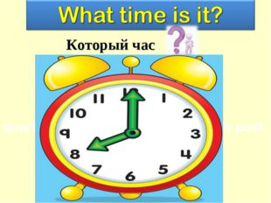 It’s eight o’clock.

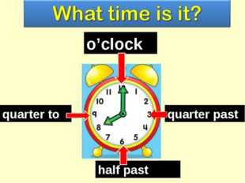

“Quarter past” – 15 минут после ……
“Half past” – половина после …….
“Quarter to” – без четверти …..
Dear friends, The third task is to write what time it is. Using words: o’clock, quarter past, quarter to,
half past.
For example:
9:15 – It’s quarter past nine.
10:45 – It’s quarter to eleven.
7:00 – It’s seven o’clock.
6:30 – It’s half past six.
3:15 - __________________________________________________________________.
4:30 - __________________________________________________________________.
8:45 - __________________________________________________________________.
12:00 - __________________________________________________________________.

I think it’s enough. Thank you so much.
8. Этап информации о домашнем задании.
My dear, I’m quite satisfied with your work in the lesson today. I’m pleased with your answers and the work of all of you. Thank you for your active!!! Your mark are “5” and “4”. Your hometask for the next lesson will be Ex.1, p.30 (To learn these words by heart) and in your collection of exercise Ex.2, 3, p, 33.
9. Этап подведения итогов занятия.
Children, you have got “Hearts” on your desks. If you liked our lesson, please, show the hearts.
I wanna say to you that today our lesson is over, I wish you have a nice day and an excellent mood, goodbye, my dear friends! You may be free!

